### 阳光电源2023届全球校园招聘简章

### 关于阳光

阳光电源股份有限公司（股票代码：300274）**是一家专注于太阳能、风能、储能、氢能、电动汽车等新能源电源设备的研发、生产、销售和服务的国家重点高新技术企业。**主要产品有光伏逆变器、风电变流器、储能系统、水面光伏系统、新能源汽车驱动系统、充电设备、可再生能源制氢系统、智慧能源运维服务等，并致力于提供全球一流的清洁能源全生命周期解决方案。

自1997年成立以来，公司始终专注于新能源发电领域，坚持以市场需求为导向、以技术创新作为企业发展的动力源，培育了一支研发经验丰富、自主创新能力较强的专业研发队伍；先后承担了20余项国家重大科技计划项目，主持起草了多项国家标准，是行业内为数极少的掌握多项自主核心技术的企业之一。

公司核心产品光伏逆变器先后通过TÜV、CSA、SGS等多家国际权威认证机构的认证与测试，已批量销往全球150多个国家和地区。**截至2022年6月，公司在全球市场已累计实现逆变设备装机超269GW。**

**公司先后荣获“中国工业大奖”“国家级制造业单项冠军示范企业”“福布斯中国创新力企业50强”“国家知识产权示范企业”“全球新能源企业500强”“亚洲最佳企业雇主”**等荣誉，拥有国家级博士后科研工作站、国家高技术产业化示范基地、国家企业技术中心、国家级工业设计中心、国家级绿色工厂，**综合实力位居全球新能源发电行业第一方阵。**

未来，阳光电源将秉承“让人人享用清洁电力”的使命，立足新能源装备业务，加快清洁能源系统集成及投资建设业务发展，创新拓展清洁电力转换技术领域新业务，不断贴近客户需求，积极参与全球竞争，努力将公司打造成为受人尊敬的全球一流企业。

### 二、面向人群

2023届国内及海外毕业生

国内毕业时间：2023年1月-2023年7月

海外毕业时间：2023年1月-2023年12月

### 需求职位

|  |  |
| --- | --- |
| **岗位类别** | **需求专业** |
| 电力电子软件类 | 电力电子、电气工程、电机与电器、自动化、控制、  计算机、通信等相关专业 |
| 电力电子硬件类 | 电力电子、电气工程、电力系统、电机电器、机电工程、  自动化、新能源等电相关专业 |
| 测试类 | 电力电子、电气工程、自动化、测控等电相关专业 |
| 结构类 | 电力电子、电气、机电、电力系统、机械、通信、计算机、  电子信息工程、半导体、车辆工程、力学等相关专业 |
| 计算机类 | 计算机、电子信息、软件、通信等相关专业 |
| 材料化学类 | 化学、材料、化工、凝集态物理等相关专业 |
| 解决方案和销售类 | 管理类、经济学类、**外语类**、工科类相关专业 |
| 质量类 | 电力电子、电气、机电、自动化、机械、物流  等工科类相关专业 |
| 生产管理类 | 电力电子、电气、机电、自动化、机械、物流  等工科类相关专业 |
| 采购类 | 物流、供应链、电力电子、电气工程  等相关专业 |
| 管理培训生 | 电气工程、电力电子、市场营销、国际贸易、供应链、  人力资源、财务、**外语**等相关专业 |

### 四、工作地点

合肥、南京、上海、深圳

### 五、应届生培养方案

### 向日葵计划

向日葵计划对每年选拔引进的应届毕业生进行针对性的培养，帮助学生更快的融入并胜任工作。

**户外拓展+企业文化培训阶段，**熟悉公司环境、转变角色与心态，从校园人到企业人；

**轮岗培训阶段，**了解与岗位相关工作的基本运行机制，从企业人到岗位人；

**入岗培训阶段，力争达到岗位胜任合格标准，能进行基本操作，顺利进入工作岗位；**

**项目前期总结+各相关部门培养、定岗阶段，成为所在系统骨干力量。**

### 六、薪酬福利

**多元化薪资构成：**

固定薪酬+绩效薪酬+中长期激励

**丰富的员工福利：**

法定社保公积金、商业保险、带薪年假、通讯补贴、交通补贴、免费宿舍、免费食堂、免费班车...

**周到的员工关怀：**

免息购房借款、购房利息补贴、节假日补贴、生日补贴、防暑降温补贴、旅游津贴、年度健康体检、团队建设、婚育贺礼...

### 七、简历投递

① PC端：登录阳光电源招聘网站：<http://sungrowpower.gllue.com/portal/campusposition>

选择您意向的业务部门及岗位投递。

②手机端：扫描下方二维码或关注微信公众号 “Join 阳光电源”，在线投递简历。

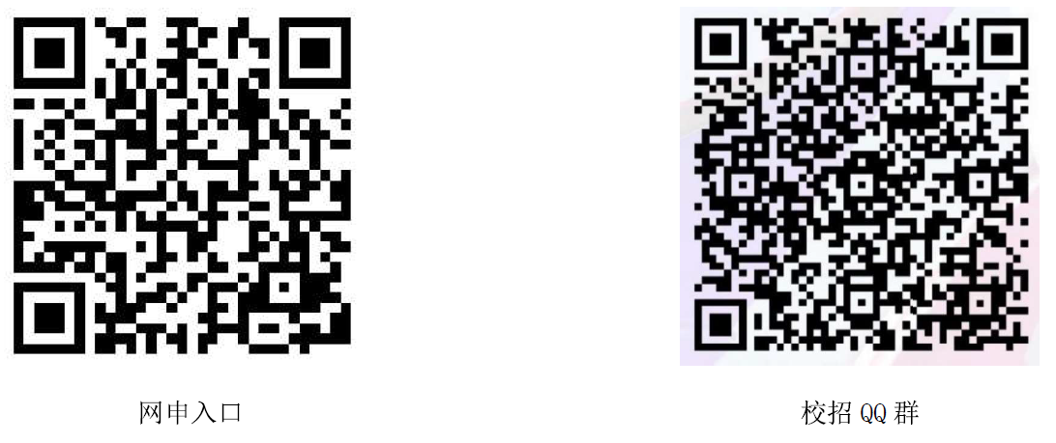

校园招聘期间，同学们如有任何疑问，欢迎添加微信咨询（微信号：ygdy1997）

### 八、联系方式

**联系方式：**65327878转5370

**邮箱地址：**campus@sungrowpower.com

**公司官网：**<http://www.sungrowpower.com>

**集团总部：**安徽省合肥市高新区习友路1699号